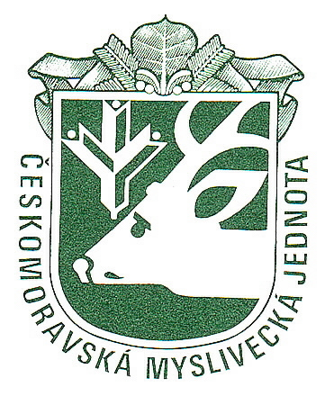

Českomoravská myslivecká jednota z.s.
OKRESNÍ MYSLIVECKÝ SPOLEK STRAKONICE
Palackého náměstí 1090, 386 01 Strakonice, IČ: 67777694
tel. 733 353 149 e-mail: omskus@seznam.cz č.ú.: 159492393/0600

P Ř I H L Á Š K A
do přípravného školení (kurzu) ke zkoušce mysliveckých hospodářů

Jméno a Příjmení: .............................................................................................................................

Datum narození: ........................................... r.č. .............................................................................

Místo narození: ..................................................................................................................................

Trvalé bydliště: ...................................................................................................................................

Kontaktní adresa: ................................................................................................................................

Tel. číslo: ..................................................... e-mail:.........................................................................

Podle zkušebního řádu pro zkoušky mysliveckých hospodářů se přihlašuji jako uchazeč do přípravného školení (kurzu) ke zkoušce pro myslivecké hospodáře a zavazuji se hradit náklady spojené s přípravným školením a provedením zkoušky.

V souvislosti s patřičnou legislativou GDPR souhlasím se zpracováním osobních údajů a se zveřejněním v přihlášce uvedených údajů na webových stránkách ČMMJ, pobočného spolku.

Souhlasím: ANO NE (požadované zakroužkujte)

Beru na vědomí, že mám právo vzít souhlas kdykoli zpět. Pořadatel si vyhrazuje právo nepřijmout přihlášku bez uděleného souhlasu, neboť přihláška nemůže být bez těchto údajů zpracována.

....................................................
vlastnoruční podpis

